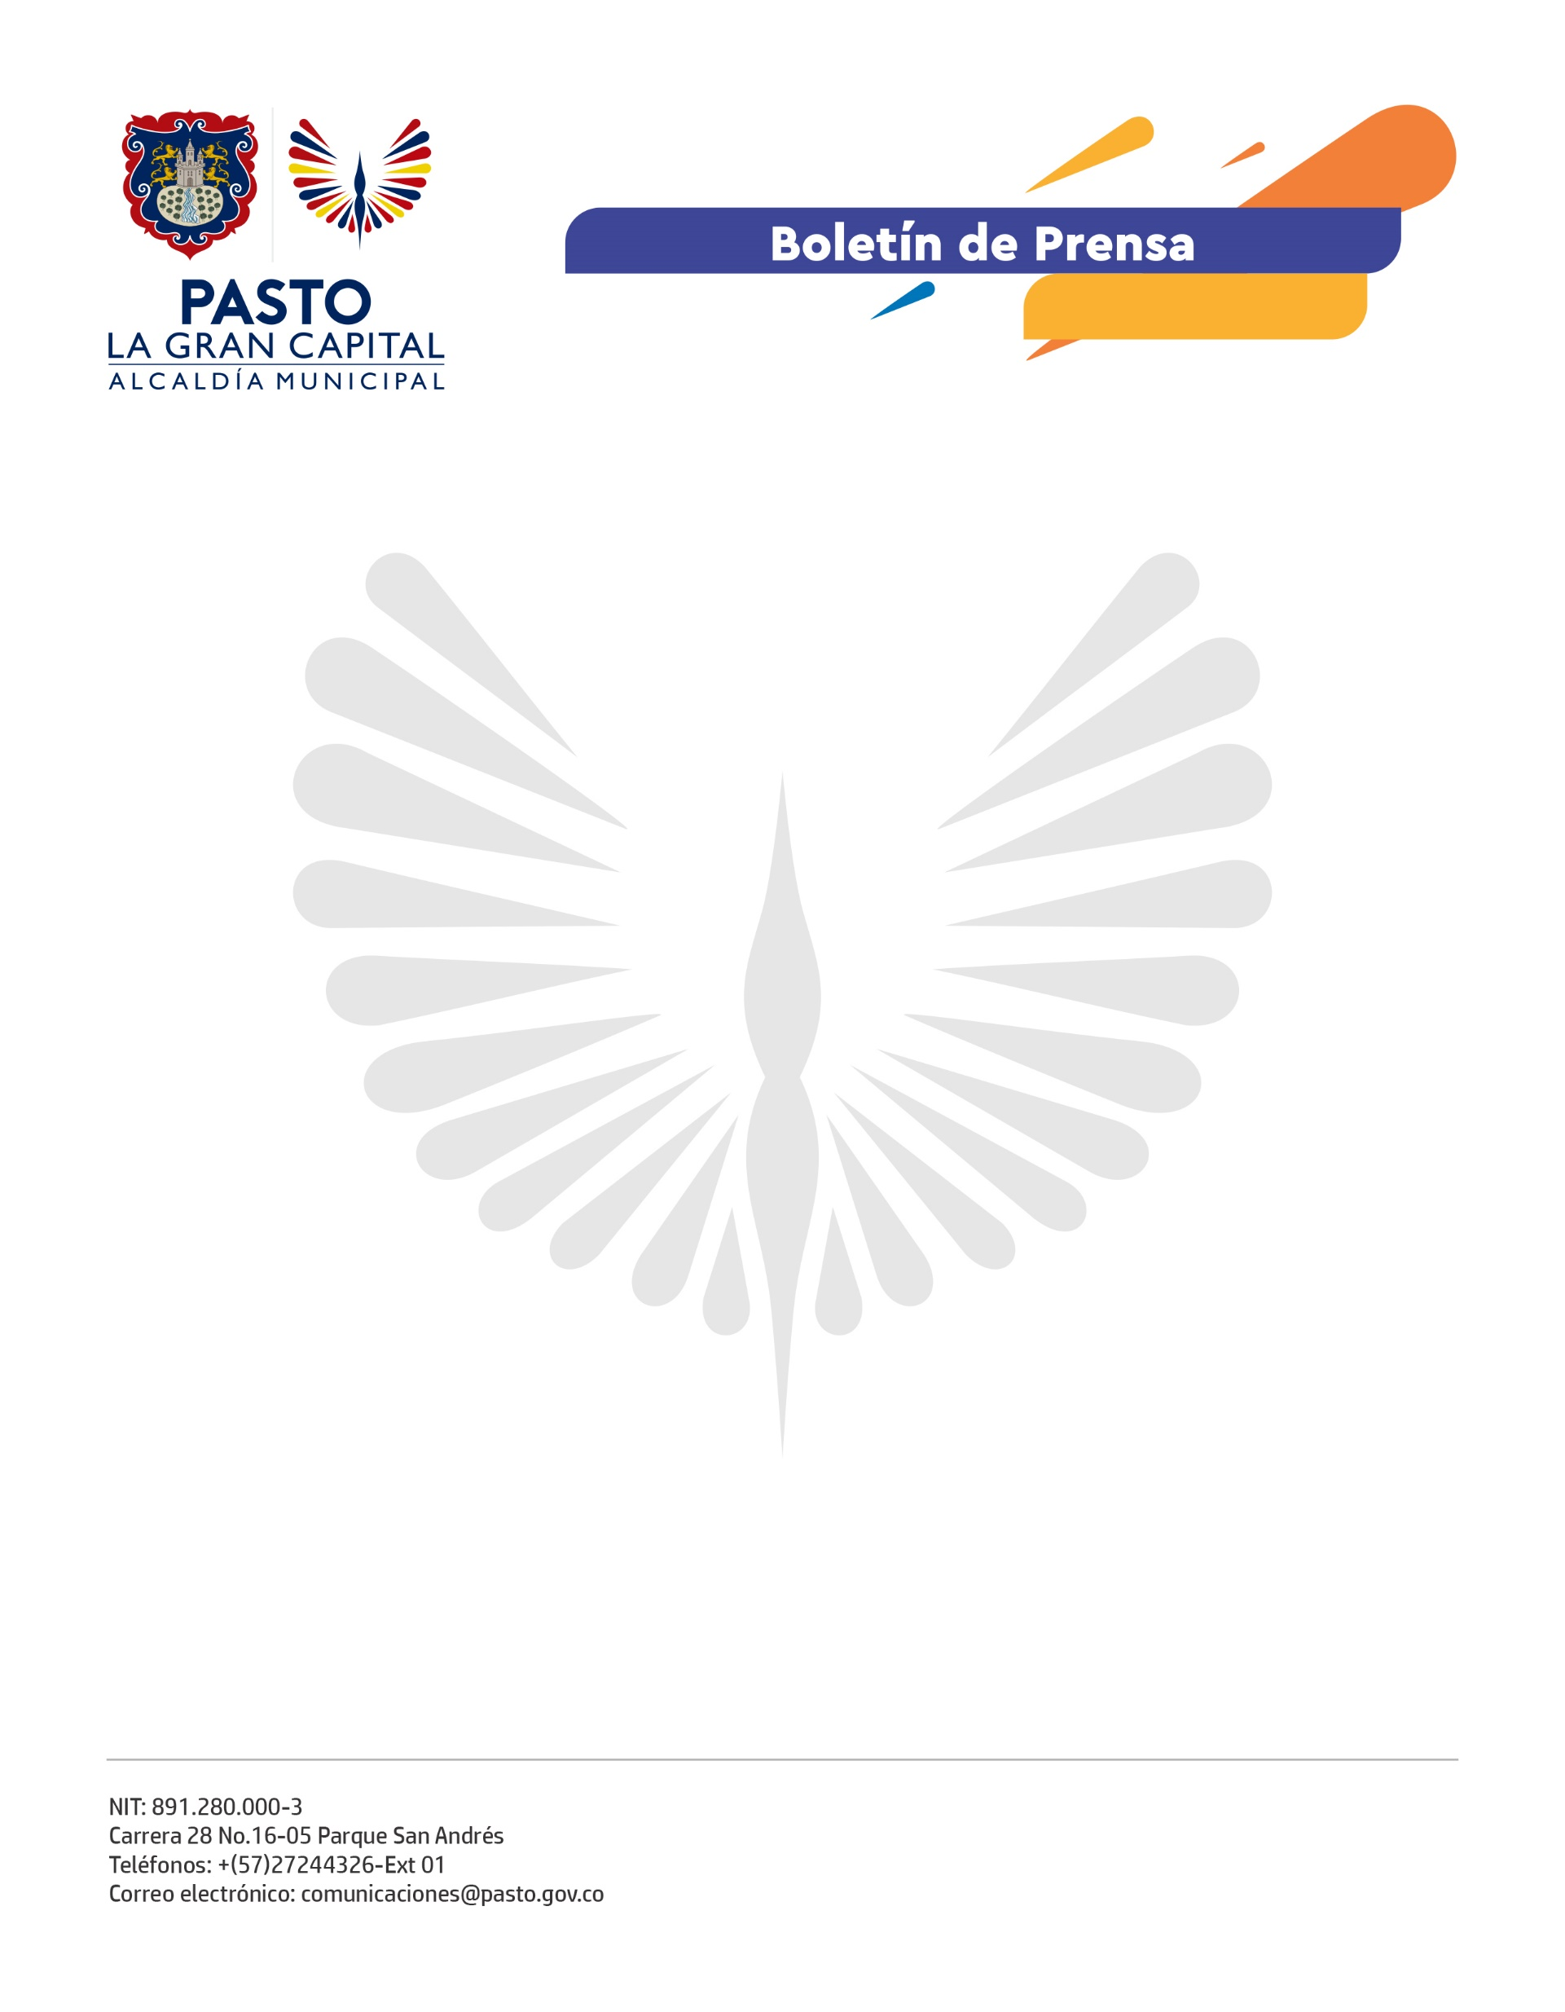
No. 537
21 de octubre de 2021

ALCALDÍA DE PASTO SOCIALIZÓ DECRETO QUE GARANTIZA DERECHOS PLENOS A HABITANTES DE LAS URBANIZACIONES
TORRES DE SAN LUIS, SAN SEBASTIÁN Y SINDAGUA

La Alcaldía de Pasto a través del Decreto 333 del 23 de septiembre de 2021, reorganizó la Mesa Municipal de Acompañamiento Social para los beneficiarios de los proyectos de vivienda gratuita. La Secretaría Técnica fue asumida por la Subsecretaría de Convivencia y Derechos Humanos de la Secretaría de Gobierno.

Este organismo tendrá como fin orientar las acciones de planificación, ejecución, evaluación y seguimiento que adelanten las entidades públicas y privadas, de manera que se articule la oferta social y de infraestructura social en los proyectos que se ejecuten en el marco del Programa de Vivienda Gratuita a nivel municipal.

Por su parte, Gloria Chávez, habitante de Torres de Sindagua, sostuvo que con la puesta en marcha de este decreto se podrá garantizar la sana convivencia entre vecinos y además, se mitigarán problemáticas como la inseguridad y el expendio de estupefacientes.

“Agradecemos por todo el acompañamiento que nos brinda la Alcaldía, esperamos que los compromisos que se firmaron por parte de las diferentes dependencias se cumplan a cabalidad”, indicó.

Para dar a conocer esta nueva organización se realizaron tres jornadas de socialización con los ciudadanos de las urbanizaciones Torres de San Luis, San Sebastián y Sindagua. Así lo explicó el subsecretario de Convivencia y Derechos Humanos, Yessid Guerrero, quien además precisó que a través de este mecanismo se brindará toda la oferta institucional a dicha población con el objetivo de garantizar el goce pleno de sus derechos.

